2022年TI杯大学生电子设计竞赛

**混沌信号产生实验装置（D题）**

**一、任务**

使用电阻、电容、电感和运算放大器设计一个能生成稳定周期信号和混沌信号的信号产生实验装置，装置采用单电源供电。可以通过编程设置或开关选择，产生多种稳定周期信号、单涡旋混沌信号和双涡旋混沌信号。实验装置使用双踪示波器对所产生信号进行相图显示，接入示波器进行相图显示时，不得影响信号产生电路的工作状态。

**二、要求**

1. 通过编程设置或开关选择，控制实验装置产生稳定周期信号和混沌信号，依次生成下列相图信号，并在示波器上稳定显示。（34分）

（1）单倍周期的稳定周期相图；

（2）双倍周期的稳定周期相图；

（3）三倍周期的稳定周期相图；

（4）单涡旋混沌信号相图，要求幅度不小于电源电压*V*CC的80%；

（5）双涡旋混沌信号相图，要求幅度不小于电源电压*V*CC的80%；

2. 提高实验装置所产生的双涡旋混沌信号的信号带宽，要求所产生的双涡旋混沌信号的带宽不少于40MHz。（30分）

3. 改进实验装置的电路设计，要求在不使用电感的情况下，即仅使用电阻、电容和运算放大器，实现要求1和2的功能。（20分）

4. 进一步优化要求3所设计的实验装置电路，尽量减少运算放大器的个数。要求所使用的运算放大器的总数不超过6个。（10分）

5. 其他。（6分）

6. 设计报告。（20分）

|  |  |  |  |
| --- | --- | --- | --- |
|  | 项目 | 主要内容 | 满分 |
| 设计报告 | 系统方案 | 混沌电路的方案设计 | 3 |
| 理论分析 | 混沌电路原理分析  宽带混沌电路设计  不使用电感的处理 | 5 |
| 电路与程序设计 | 各类混沌电路设计  状态控制电路设计 | 5 |
| 测试方案与测试结果 | 测试方法与仪器  测试数据完成性  测试结果分析 | 3 |
| 设计报告结构及规范性 | 摘要  设计报告正文的结构  图标的规范性 | 3 |
| 总分 |  | 20 |

**三、说明**

1. 混沌现象是指发生在确定性系统中的貌似随机的不规则运动。一个确定性理论描述的系统，其行为却表现为不确定性——不可重复、不可预测，称为混沌现象。系统的混沌现象可以用非线性系统的动态方程来描述，并使用电阻、电容、电感和运算放大器等器件构成相应的电路来进行具体实现，这种电路称为混沌信号产生电路。典型的混沌信号产生电路包括蔡氏电路Chua's circuit、范德坡电路Vanderbilt circuit、考比兹电路Colpitts circuit等。本装置不得接入外部激励信号。

2. 本实验装置设计的要求3中只允许使用电阻、电容和运算放大器来进行设计，不使用电感。如果选择的设计方案需要使用电感，可以通过运算放大器实现的有源电感来代替，或者用回转器实现。

3. 不同于对一般信号的观测方法，在使用示波器观测混沌电路所产生的信号时，一般采用X-Y方式。即通过观察电路中两个信号之间的变化关系，也就是消去两个信号的时间变量所得到的信号间空间曲线，称为相图。

4. 混沌信号产生电路对电路参数极为敏感，在设计制作实验装置电路时，要对电路参数进行仔细调试，以确保电路工作状态准确和稳定。在对实验装置进行性能测试时，可以通过编程设置或开关选择来切换输出不同种类信号，但是在测试过程中，不能对电路中元器件参数进行调节。

5. 实验装置产生的各个信号的典型参考相图见图1：

图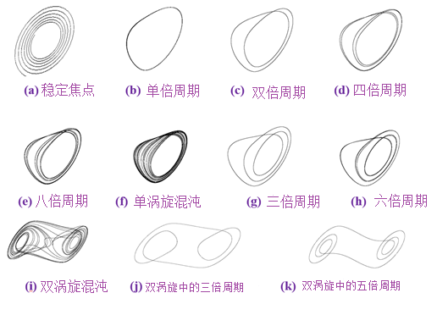1 混沌参考相图